南京理工大学紫金学院Python程序设计报告

课 程： | Python程序设计
学 院： | 计算机学院
班 级： | 计算机科学与技术（嵌入式）二班
学 号： | 160330142  160330143  160330144  160330145
姓 名： | 张文轩  张宇  赵悦鑫  赵植峰
选题名称： | 数据可视化（天气）
起止时间： | 2018.10.22~2018.12.19
指导教师： | 杜兰

2018年12月

1 选题背景、问题描述
想知道最近七天的最高和最低温度，传统的方法是用数字展示，但是这样的形式不具体、不直观，我们想到用折线图的方式展示近期数据，简单地说就是数据可视化，这也是python所擅长的，处理数据和展示数据。
2 基本要求
从中国天气网上获取最近七天的天气情况，将获取到的每天最高气温和最低气温保存到本地，再通过对本地数据的数据可视化处理做成折线图的形式。
3 需求分析
从网页爬取天气情况，并做可视化展示
输入的形式和输入值的范围；数字 1-6
输出的形式；数据保存情况和可视化展示图表
程序所能达到的功能；从中国天气网上获取未来七天的天气情况，折线图展示最高最低气温
测试数据：见测试结果贴图
4 概要设计
主程序按照顺序执行各个子程序
getUrlAndPlaceName()#获取url和地区名称
dealDataAndSave()#爬虫并将数据保存到本地
readAndWrite()#读取本地数据并做可视化展示
5 详细设计
import csv
import urllib.request
import re
import time
from bs4 import BeautifulSoup

url = ""
place_name = ""
def getUrlAndPlaceName():#获取用户输入值并做爬虫准备
print("欢迎来到天气可视化查询！")
place = input("请输入您想查询的城市：（1）北京（2）上海（3）南京（4）广州（5）深圳")
if place == "1":
url = "http://www.weather.com.cn/weather/101010100.shtml"
place_name = "北京"
if place == "2":
url = "http://www.weather.com.cn/weather/101020100.shtml"
place_name = "上海"
if place == "3":
url = "http://www.weather.com.cn/weather/101190101.shtml"
place_name = "南京"
if place == "4":
url = "http://www.weather.com.cn/weather/101280101.shtml"
place_name = "广州"
if place == "5":
url = "http://www.weather.com.cn/weather/101280601.shtml"
place_name = "深圳"
header = ("User-Agent","Mozilla/5.0 (Windows NT 10.0; Win64; x64) AppleWebKit/537.36 (KHTML, like Gecko) Chrome/69.0.3497.100 Safari/537.36") # 设置头部信息
opener = urllib.request.build_opener() # 修改头部信息
opener.addheaders = [header] #修改头部信息
request = urllib.request.Request(url) # 制作请求
response = urllib.request.urlopen(request) # 得到请求的应答包
html = response.read() #将应答包里面的内容读取出来
html = html.decode('utf-8') # 使用utf-8进行编码，不重新编码就会成乱码
dealDataAndSave(html,place_name)

def dealDataAndSave(html,place):#爬虫和数据存储
print(place_name)
final = [] #初始化一个空的list，我们为将最终的的数据保存到list
bs = BeautifulSoup(html,"html.parser") # 创建BeautifulSoup对象
body = bs.body # 获取body部分
data = body.find('div',{'id':'7d'}) # 找到id为7d的div
ul = data.find('ul') # 获取ul部分
li = ul.find_all('li') # 获取所有的li
# print (li)

i = 0
for day in li: # 对每个li标签中的内容进行遍历
if i < 7:
temp = []
date = day.find('h1').string # 找到日期
d = re.findall("\d+",date)[0]
datetime = time.strftime("%Y/%m") + "/" + d
# print (date)
temp.append(datetime) # 添加到temp中
# print (temp)
inf = day.find_all('p') # 找到li中的所有p标签
# # print(inf)
# # print (inf[0])
# temp.append(inf[0].string) # 第一个p标签中的内容（天气状况）加到temp中
if inf[1].find('span') is None:
temperature_highest = None # 天气预报可能没有当天的最高气温（到了傍晚，就是这样），需要加个判断语句,来输出最低气温
else:
temperature_highest = inf[1].find('span').string # 找到最高温度
temperature_highest = temperature_highest.replace('℃', '') # 到了晚上网站会变，最高温度后面也有个℃
temperature_lowest = inf[1].find('i').string #找到最低温度
temperature_lowest = temperature_lowest.replace('℃', '') # # 最低温度后面有个℃，去掉这个符号
temp.append(temperature_highest)
temp.append(temperature_lowest)
final.append(temp)
i = i +1

# print(final)

with open('weather.csv', 'a', errors='ignore', newline='') as f:
f_csv = csv.writer(f)
f_csv.writerows(final)
print(place + "未来七天天气已储存到weather.csv中")

import csv
from matplotlib import pyplot as plt
from datetime import datetime

filename = 'weather.csv'
def readAndWrite():
#打开文件并将文件结果对象存储到f中
with open(filename) as f:
#创建一个与该文件相关联的阅读器(reader)对象，reader处理文件中以逗号分隔每一行的数据
reader = csv.reader(f)
#模块csv包含函数next()，将阅读器对象传递给它将返回文件的下一行
headr_row = next(reader)

dates,highs,lows = [],[],[]
for row in reader:
#datetime.strptime()设置时间日期
current_date = datetime.strptime(row[0],"%Y/%m/%d")
dates.append(current_date)

high = int(row[1])
highs.append(high)

low = int(row[2])
lows.append(low)

# 数据可视化
fig = plt.figure(dpi=128,figsize=(10,6))
#红色显示最高气温，蓝色显示最低气温
plt.plot(dates,highs,c='red')
plt.plot(dates,lows,c = 'blue')
#向fill_between()函数传递一个x值：dates 两个y值：highs,lows 中间填充色:blue 透明度:0.5
plt.fill_between(dates,highs,lows,facecolor = 'blue',alpha=0.5)

#设置图形的格式
plt.xlabel('',fontsize=5)
#来绘制斜的日期标签
fig.autofmt_xdate()
plt.ylabel("Temperature(F)",fontsize = 10)
plt.tick_params(axis='both',which='major',labelsize = 10)
plt.show()
- 调试分析
（1）首先进行爬虫分析，通过对网页html源代码的检查
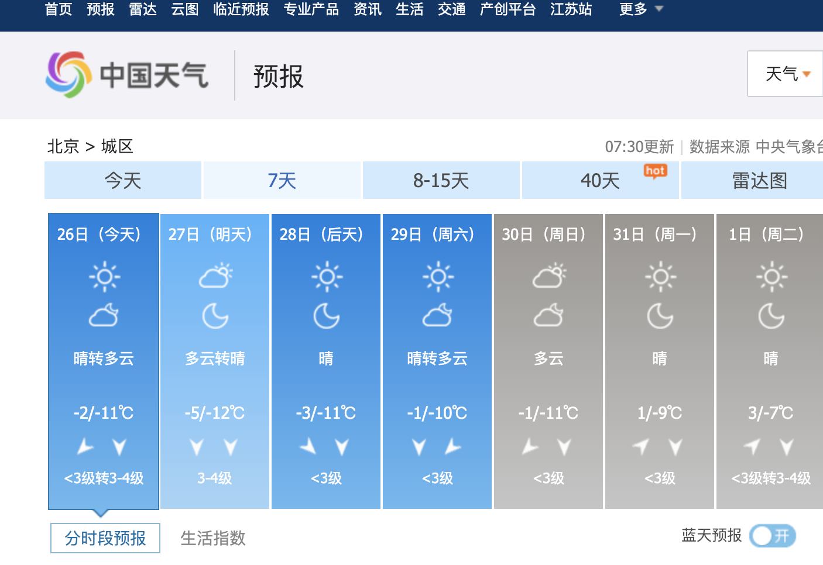
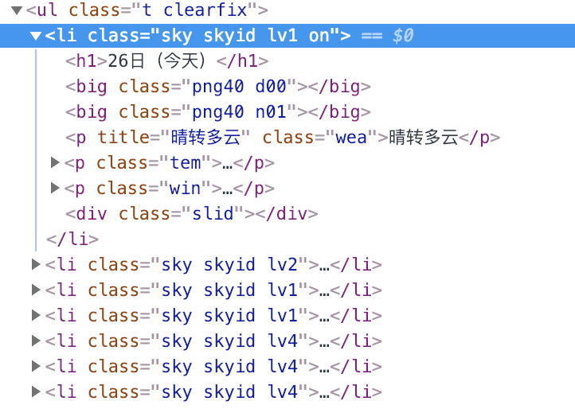
7天的数据表是用ul标签展示的，里面每一天的天气情况在li标签里，li标签中h1标签里有日期，p标签里有最高气温和最低气温，遍历li即可获得我们想抓取的数据。
以上部分代码如下：
def dealDataAndSave(html,place):#爬虫和数据存储
print(place_name)
final = [] #初始化一个空的list，我们为将最终的的数据保存到list
bs = BeautifulSoup(html,"html.parser") # 创建BeautifulSoup对象
body = bs.body # 获取body部分
data = body.find('div',{'id':'7d'}) # 找到id为7d的div
ul = data.find('ul') # 获取ul部分
li = ul.find_all('li') # 获取所有的li
# print (li)

i = 0
for day in li: # 对每个li标签中的内容进行遍历
if i < 7:
temp = []
date = day.find('h1').string # 找到日期
d = re.findall("\d+",date)[0]
datetime = time.strftime("%Y/%m") + "/" + d
# print (date)
temp.append(datetime) # 添加到temp中
# print (temp)
inf = day.find_all('p') # 找到li中的所有p标签
# # print(inf)
# # print (inf[0])
# temp.append(inf[0].string) # 第一个p标签中的内容（天气状况）加到temp中
if inf[1].find('span') is None:
temperature_highest = None # 天气预报可能没有当天的最高气温（到了傍晚，就是这样），需要加个判断语句,来输出最低气温
else:
temperature_highest = inf[1].find('span').string # 找到最高温度
temperature_highest = temperature_highest.replace('℃', '') # 到了晚上网站会变，最高温度后面也有个℃
temperature_lowest = inf[1].find('i').string #找到最低温度
temperature_lowest = temperature_lowest.replace('℃', '') # # 最低温度后面有个℃，去掉这个符号
temp.append(temperature_highest)
temp.append(temperature_lowest)
final.append(temp)
i = i +1
（2）之后是数据可视化
爬虫之后我们将csv数据保存到本地，读取csv数据来完成视图可视化。
需要的库：matplotlib
Matplotlib 是一个 Python 的 2D绘图库，它以各种硬拷贝格式和跨平台的交互式环境生成出版质量级别的图形。
Matplotlib库的使用相对简单
代码如下:
def readAndWrite():
#打开文件并将文件结果对象存储到f中
with open(filename) as f:
#创建一个与该文件相关联的阅读器(reader)对象，reader处理文件中以逗号分隔每一行的数据
reader = csv.reader(f)
#模块csv包含函数next()，将阅读器对象传递给它将返回文件的下一行
headr_row = next(reader)

dates,highs,lows = [],[],[]
for row in reader:
#datetime.strptime()设置时间日期
current_date = datetime.strptime(row[0],"%Y/%m/%d")
dates.append(current_date)

high = int(row[1])
highs.append(high)

low = int(row[2])
lows.append(low)

# 数据可视化
fig = plt.figure(dpi=128,figsize=(10,6))
#红色显示最高气温，蓝色显示最低气温
plt.plot(dates,highs,c='red')
plt.plot(dates,lows,c = 'blue')
#向fill_between()函数传递一个x值：dates 两个y值：highs,lows 中间填充色:blue 透明度:0.5
plt.fill_between(dates,highs,lows,facecolor = 'blue',alpha=0.5)

#设置图形的格式
# plt.title("Nanjing weather conditions in the next seven days",fontsize=10)
plt.xlabel('',fontsize=5)
#来绘制斜的日期标签
fig.autofmt_xdate()
plt.ylabel("Temperature(F)",fontsize = 10)
plt.tick_params(axis='both',which='major',labelsize = 10)
plt.show()
爬取的深圳未来七天日期折线图展示如下：
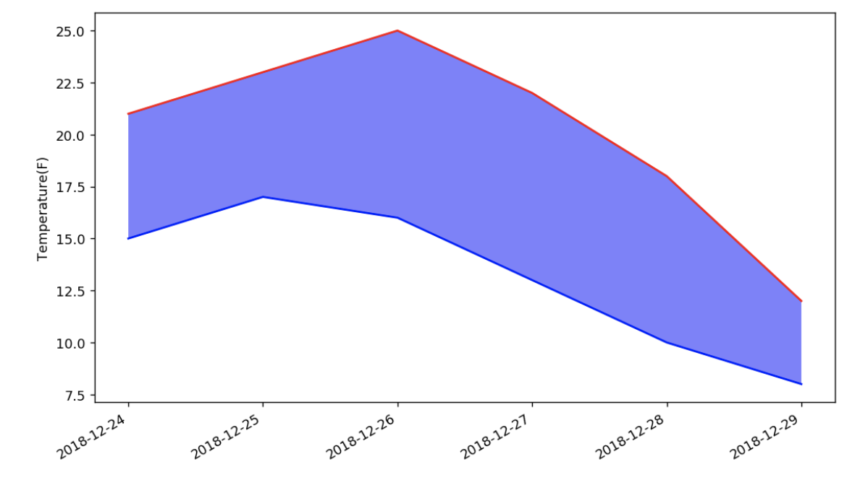
7 用户使用说明
- python编译器打开文件即可，建议使用jupyter notebook（对于图形展示比较有优势）
- 首先运行crawler.py，将生成一个weather.csv文件在文件夹中
- 再运次visualization.py，将会有折线图展示
- 程序结束
8 测试结果
- 北京天气查询结果
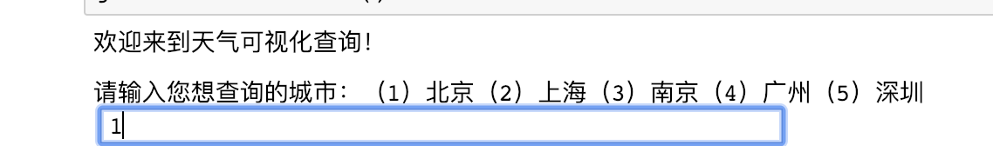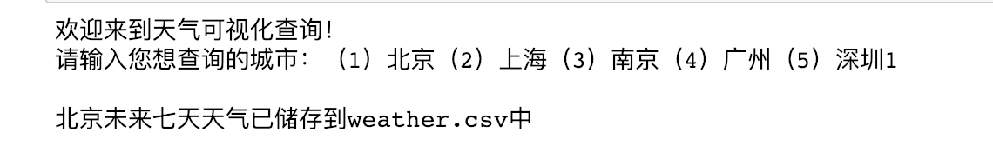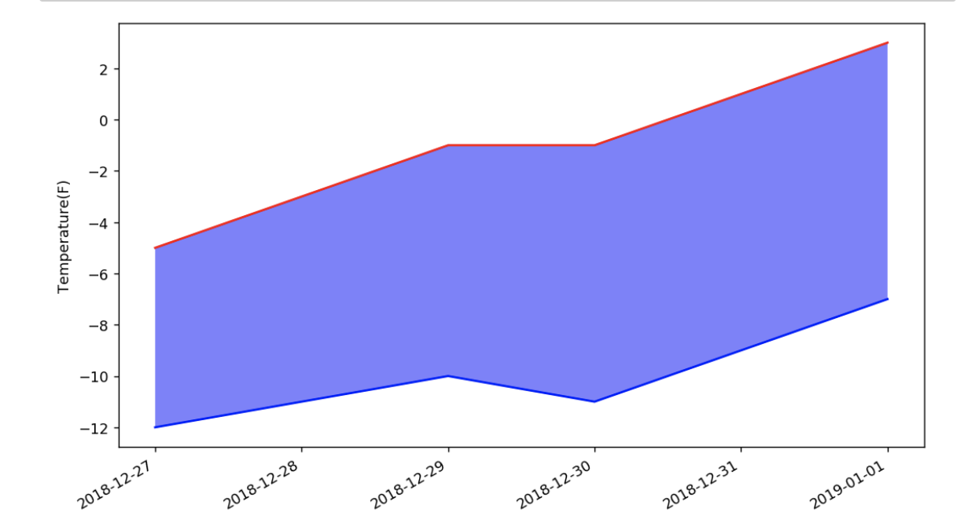
（2） 上海天气查询结果
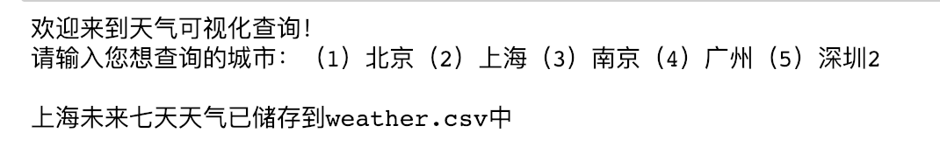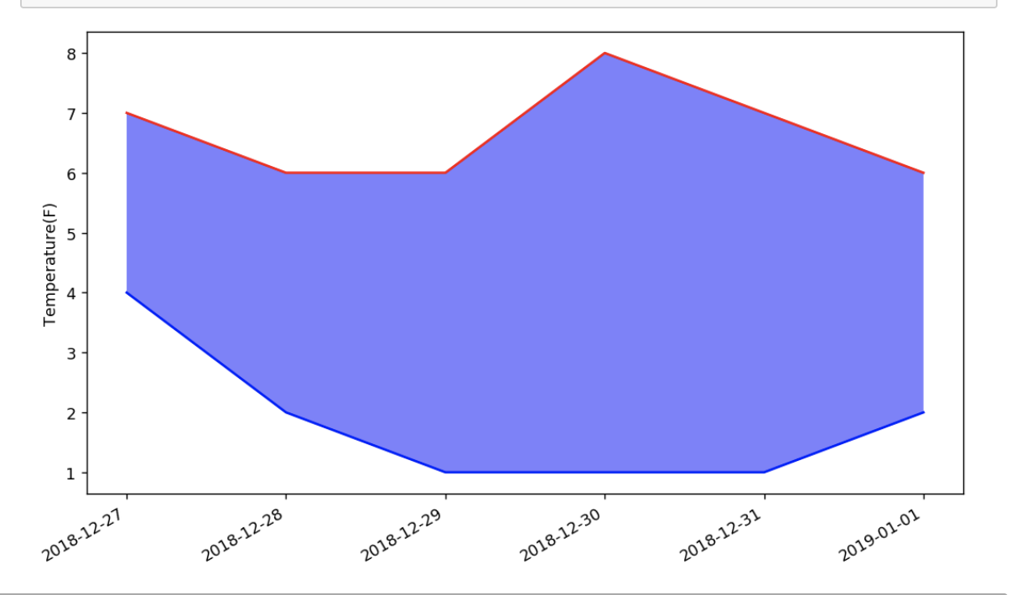
（3） 南京天气查询结果
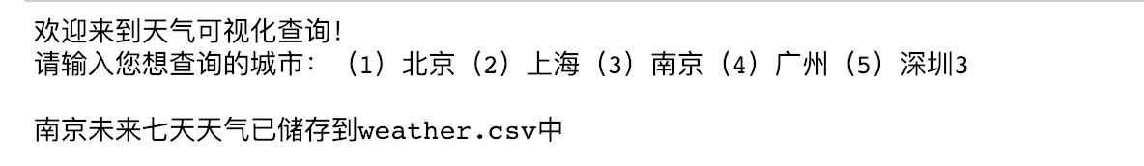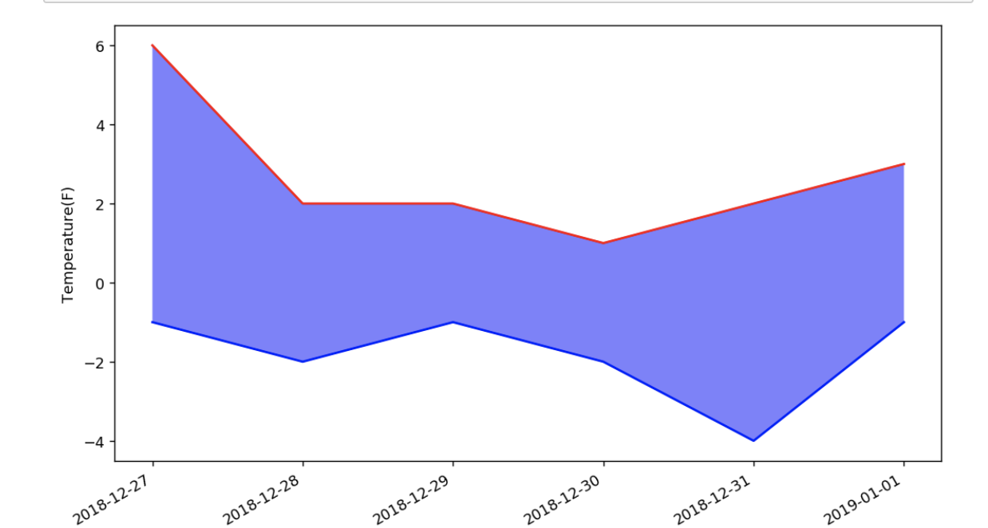
（4） 广州天气查询结果
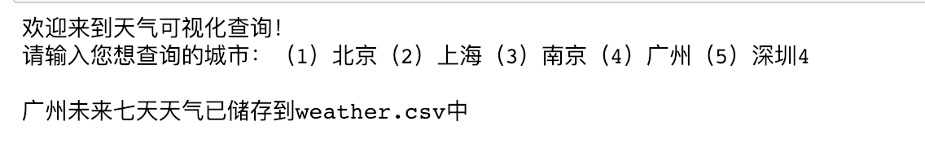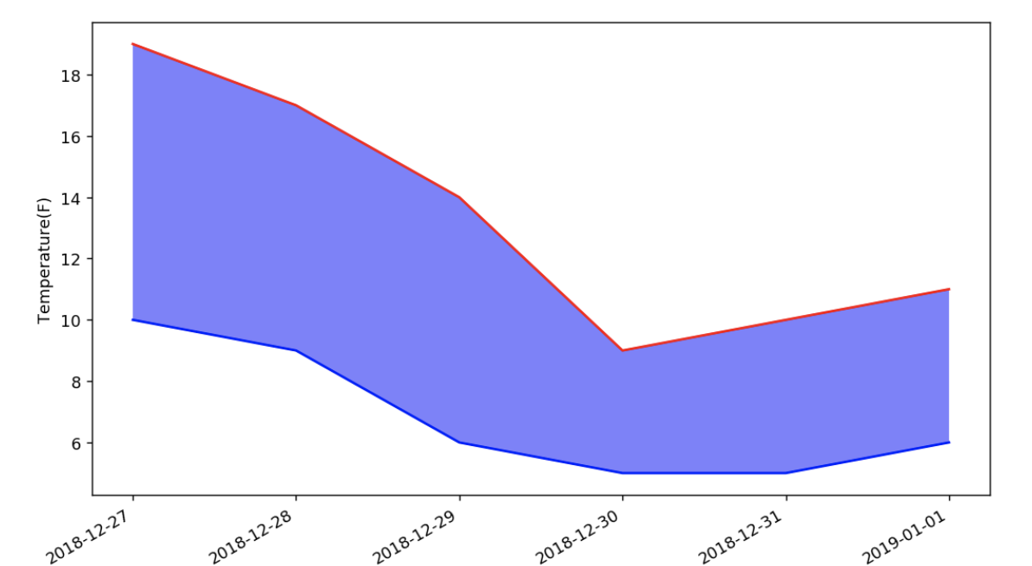
- 深圳天气查询结果
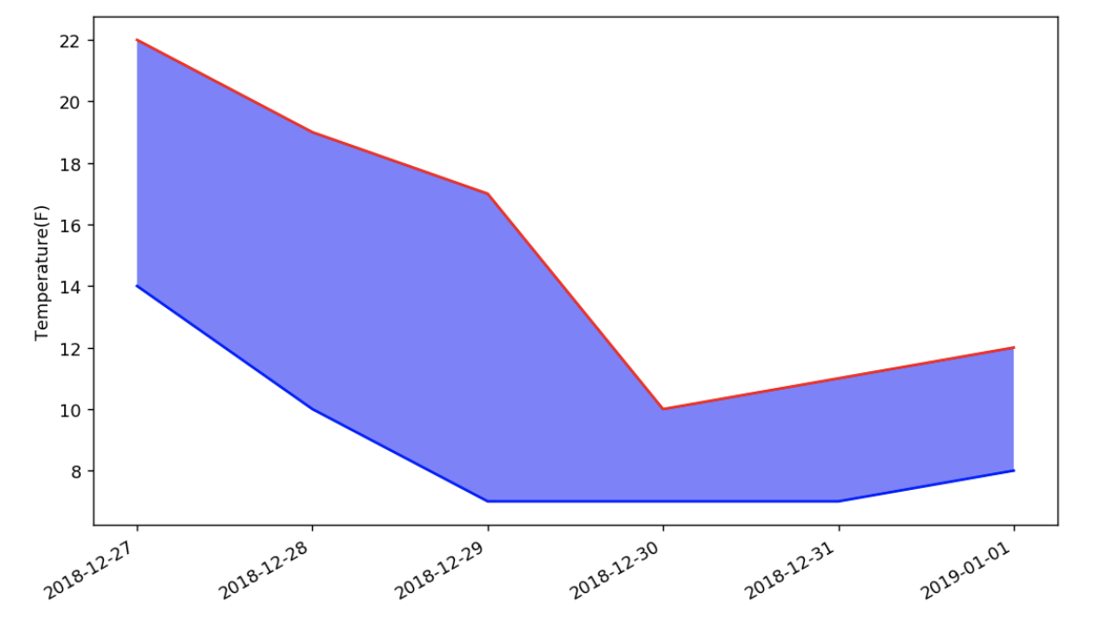
图形化展示均与中国天气网提供的天气数据相符，测试无误。
9 总结
- 必须要有python的基础知识，重点在列表的迭代和For循环
- 了解熟悉HTML基础知识。这样就知道了父标签、字标签、兄弟标签等，对于快速定位甚是有用。
- Requests库中get和post对HTTP的请求方式获得response。另外了解返回的实例对象response.text（文本）和response.content(图片、视频等)的区别
- 就是要在逐渐学习的深入过程中，了解、理解、掌握正则表达式（Regular Expression），这是非常强大的东西，在很多语言中都会遇到这个东西，对提取想要的内容非常有帮助。
- Matplotlib 是一个 Python 的 2D绘图库，它以各种硬拷贝格式和跨平台的交互式环境生成出版质量级别的图形。
- Csv库帮助我们保存数据，通过它让我们在做小项目时省去建立数据库的烦恼。
10 参考文献
1）《python语言程序设计》
2） CSDN博客
3） Matplotlib官方文档

任务分工表
学号 | 姓名 | 主要工作 | 贡献值
160330142 | 张文轩 | 爬虫、数据可视化 | 31%
160330143 | 张宇 | 爬虫 | 23%
160330144 | 赵悦鑫 | 爬虫 | 23%
160330145 | 赵植峰 | 本地存储 | 23%

